慢病部发【2022】017号文 签发人：蒋炜
关于2022年慢病管理合约计划的执行补充通知
各片区及门店：
为在2022年全面提高慢病患者的用药依从性及复购率，提升门店业绩，让门店将“合约计划卡”充分利用，将慢病患者充分重视，慢病部特发“16号文慢病合约计划执行通知”，现作2022年1月合约计划执行补充通知，具体要求如下：
一、执行时间：
2022年1月10日起，具体截止时间慢病部另行通知
- 操作要求
1、操作流程：
第一步：向会员介绍合约计划优享服务及优惠政策，邀约加入合约计划；
第二步：辅助会员签订合约计划。
合约计划签订需在微信小程序“太极会员中心”完成，同时必须签订纸质“慢病管理合约计划”卡；
特别注意：
（1）此卡作为入组奖励的凭证，员工每签约一位合约计划患者，便填写一张“合约计划卡”；
（2）合约计划卡填写是为方便后续精准回访顾客、提醒复购及用药；
（3）由推荐入组的人员负责填写合约计划卡、回访该卡的患者及后续跟踪；
2、纸质慢病管理合约计划如图：
填写说明：
（1）权益方填写顾客的姓名及电话；
（2）服务方填写邀约入组的员工的姓名及电话；
（3）合约购药：备注相关产品的基础信息（品名、规格、厂家）；
（4）每一期顾客购买记录：购买时间及享受权益，接待店员签字确认；
（5）在购药福利处注明此商品的合约计划具体内容；
举例说明：一位张姓顾客在3月8日加入合约计划购买了2盒；4月1日、5月8日再次分别复购1盒。
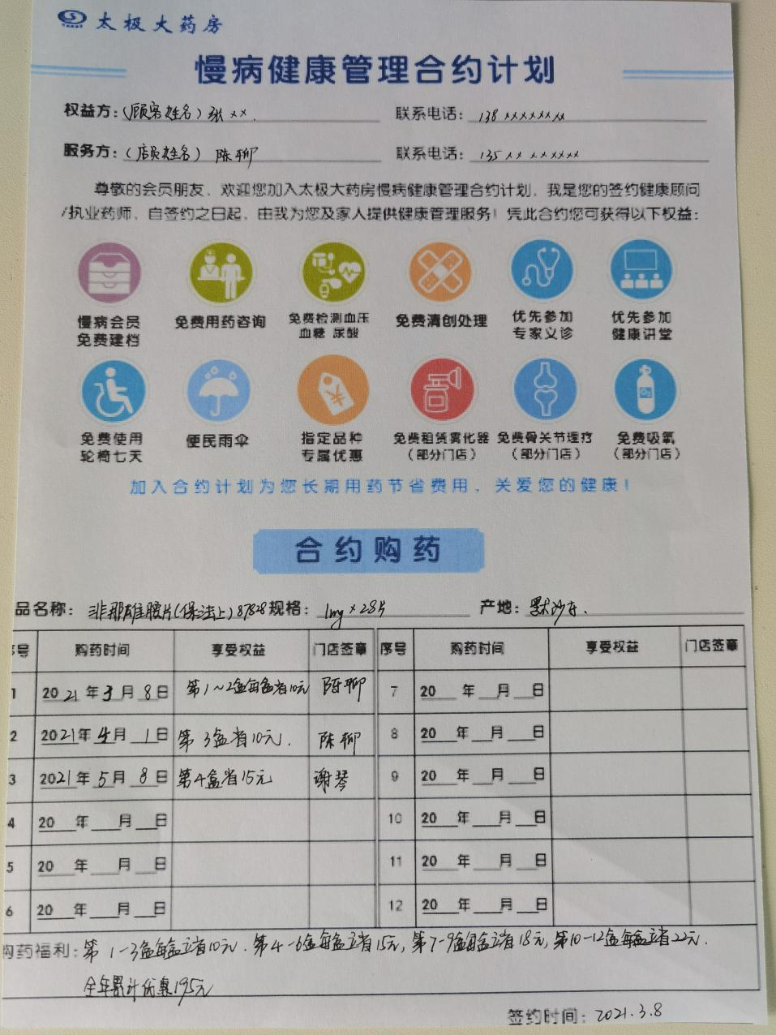
- 执行检核
1.各门店在1月9日内将此通知打印出来并全员学习签字，拍照发至钉钉片区群，每个片区由慢病部抽检5家门店，未按要求执行的门店交10元成长金；
2、自1月10日起请各门店每日交接班学习阅读2-3个合约计划品种；
由片区主管抽检，每个片区抽检3家门店，片区主管每天十点前将抽检结果发至营运部钉钉群，再由慢病部检核，发现未按要求执行的门店交10元/次成长金；
3、入组会员门店必须填写纸质合约计划卡，每填写一张就当天拍照发至钉钉片区群，慢病部每日抽检前一天的入组情况及合约计划卡填写，抽查到有未按要求执行的人员则取消当组入组奖励！
注：正式检核从1月10号起。
检核人员：
曾凤：城中片区
魏秀芳：西北片区
赵芳娟：东南片区
谢琴：城郊一片、新津片区
陈霜：旗舰片区、城郊二片
4、慢病部每周一将通报各店入组检核情况；
慢病部将检核结果发至各片区主管，由片区主管转发至各片区群，相关门店在线编辑未入组原因在备注栏，若通报当天未备注的门店将按原则处罚；

主题词： 合约计划 执行 通知
四川太极大药房连锁有限公司 2022年1月8日印发
打印：陈霜 核对：陈柳 （共印1份）

